ТРАВЛЕННЯ В РОТОВІЙ ПОРОЖНИНІ ТА В ШЛУНКУ

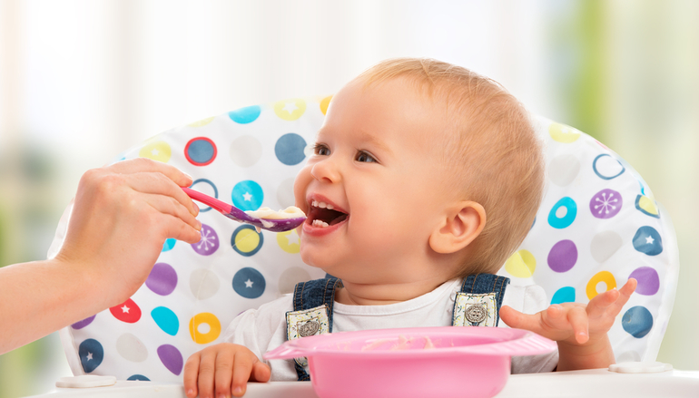

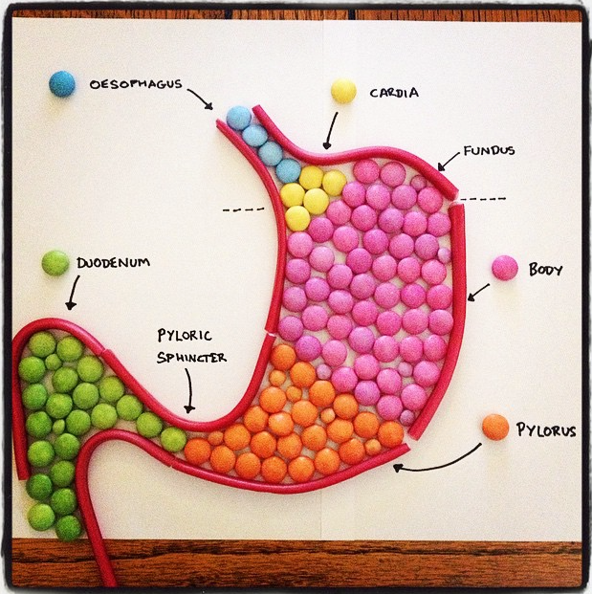
Заняття 2

ТЕМА: Травлення в ротовій порожнині та в шлунку.
МЕТА: продовжити вивчення будови та функцій травної системи, зокрема ознайомитись з будовою ротової порожнини та шлунку, фізіологічними процесами, які в них відбуваються, проаналізувати, які речовини якими ферментами розщеплюються в даних відділах ШКТ.
ЗАВДАННЯ:
- опанувати теоретичний матеріал даного заняття;
- ознайомитися з презентацією та відеоматеріалами до заняття;
- з метою закріплення отриманих знань з даної теми, виконати тестові та творчі завдання, обравши за бажанням відповідний рівень складності;

ТЕОРЕТИЧНИЙ МАТЕРІАЛ

«Жоден магістр не зможе навчити того,
чого навчить порожній шлунок».
(В.Швебель)
Цікаво, як би кожному з вас запропонувати зробити вибір між тістечком та чорним хлібом, щоб ви обрали? Напевно, більшість обрало б тістечко. Чорний хліб – це так буденно…І зовсім не солодко. Чому ж тоді наші далекі предки, яким цей чорний хліб діставався важкою працею, називали його найсолодшою їжею на землі? Можливо, справа не лише в складі продукту? Спробуємо розібратися…
Як побудована ротова порожнина та які функції вона виконує?
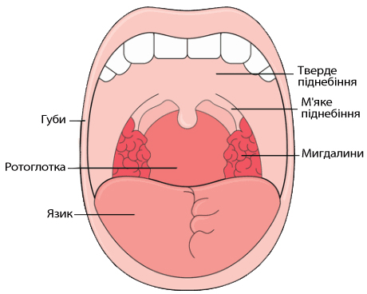
Нагадую, з будовою травної системи ти можеш ознайомитись тут, а також відкривши презентацію до даного уроку.
Язик - це рухливий орган, утворений м'язовою посмугованою скелетною тканиною, на слизовій оболонці якого містяться смакові рецептори. Рецептори розрізняють кисле, солодке, солоне, гірке і таким чином ми визначаємо смак їжі, а також якість речовин, що надійшли до ротової порожнини (нехарчові або шкідливі речовини рефлекторно викидаються з неї). Язик також бере участь у перемішуванні їжі та в процесі ковтання. У людини він є ще й органом мовлення.
Зуби - органи, утворені з видозміненої кісткової тканини, що подрібнюють і перетирають їжу до кашоподібного стану. Зуби розташовані в комірках верхньої та нижньої щелеп ротової порожнини. У дорослої людини 32 зуби. За формою і функціями зуби поділяють на різці, ікла, малі і великі кутні. На кожній щелепі по 4 різці, 2 ікла, 4 малих кутніх і 6 великих кутніх зубів. Різці та ікла мають по одному кореню. Цими зубами відкушують їжу. Кутні зуби мають два або три корені. Малі та великі кутні зуби подрібнюють їжу.
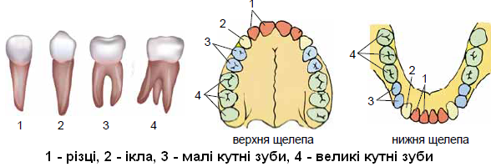

У кожному зубі розрізняють коронку, шийку і корінь. Коронку зуба вкриває емаль. Це найтвердіша тканина в організмі людини, за твердістю наближається до кварцу. Під емаллю розташований дентин. Він утворює більшу частину коронки, шийки і зануреного у ясна кореня. Шийку і корінь зуба вкриває цемент. Порожнину зуба заповнює сполучна тканина - пульпа. У пульпу через канал кореня входять кровоносні та лімфатичні судини, нерви. За рахунок пульпи зуб живиться та росте. Зуби закладаються ще в утробний період, але перші, так звані молочні зуби (їх 20), з'являються після шести місяців, а до 10-12 років вони замінюються на постійні. Остання пара зубів (зуби мудрості) у людини з'являється до 25 років.
ПОДУМАЙ!
чому, чому зуби мудрості, як правило, псуються найпершими?

Їжа, що потрапляє до ротової порожнини, стимулює виділення слини. У людини є три пари великих слинних залоз: привушні, підщелепні і під'язикові. Слина має слабколужну реакцію. Склад і кількість слини залежать від характеру їжі. Суха їжа потребує більше слини. Крім великих слинних залоз, слизова оболонка рота всіяна численними дрібними слинними залозами. За добу слинні залози виробляють від 1,0 до 1,5 л секрету.
Склад слини
Речовина | Функція
Вода 99% | Змочує їжу
Муцин | Надає в’язкості слині, склеює харчову грудку.
Лізоцим | Знезаражує ротову порожнину, сприяє загоєнню ран
Ферменти  амілаза, мальтоза | Розщеплюють полісахариди

Таким чином у ротовій порожнині відбувається подрібнення, змочування, знезараження їжі, формування харчової грудки і розщеплення складних вуглеводів.
ПОДУМАЙ!
чому, коли ретельно пережовувати чорний хліб, відчуваємо солодкий смак?

Глотка з’єднує ротову порожнину із стравоходом та бере участь у процесі ковтання. Під час ковтання надгортанник опускається й закриває вхід до гортані, м’яке піднебіння піднімається й закриває носоглотку, дихання рефлекторно припиняється, а м’язи глотки й стравоходу послідовно скорочуються, проштовхуючи грудочки в шлунок.
Стравохід з’єднує глотку зі шлунком, розташований позаду трахеї і має вигляд циліндричної трубки довжиною близько 25 см і. У верхній та нижній частинах стравоходу є м’язи-сфінктери, що забезпечують переміщення їжі стравоходом лише в одному напрямку.

Як здійснюється травлення в шлунку
Шлунок - це найрозширеніша частина травного каналу. Він розміщується під діафрагмою з лівого боку і має вигляд вигнутого мішка, в якому розрізняють купол і тіло.

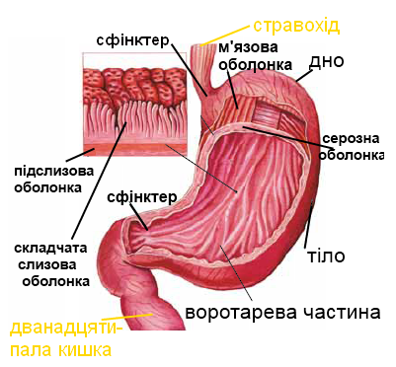
У дорослої людини в нормі шлунок може вмістити близько 3 л їжі.
Якщо людина звикла споживати велику кількість їжі та рідини, об'єм шлунка може збільшуватися до 5 л. Це явище небажане, бо переповнений шлунок піднімає діафрагму, яка у свою чергу тисне на легені й заважає диханню.

Між шлунком і дванадцятипалою кишкою є потовщення кільцевого шару м'язів, що утворюють затискач - пілоричний сфінктер. Він періодично відкривається і пропускає вміст шлунка у дванадцятипалу кишку. Коли харчова грудка потрапляє до шлунка, його м'язи скорочуються. Шлунок починає виконувати коливальні рухи, завдяки яким його вміст перемішується. У цей момент на їжу продовжують діяти ферменти слини і починає діяти шлунковий сік. Напіврідка напівперетравлена грудка їжі у шлунку або кишечнику називається хімусом.
За добу в людини виділяється від 0,5 до 2,0 л шлункового соку. Його виробляють травні залози трьох типів: залози першого типу виділяють слиз (основою його є муцин); другого – хлоридну кислоту (HCl); третього – ферменти шлункового соку.
Склад шлункового соку

Речовина | Функція
Слиз | Захищають стінки шлунку від дії соляної кислоти подразнюючих речовин їжі, виділяють особливу речовину (фактор Касла), необхідний для всмоктування вітаміну В12.
Хлоридна кислота | Активує ферменти шлункового соку, зумовлює часткове руйнування структури білків та їхнє набрякання, що сприяє кращому розщепленню; стимулює рухову діяльність шлунка; вбиває хвороботворні бактерії, які потрапили з їжею, припиняє гнильні процеси.
Травні ферменти | Пепсин сприяє розщепленню молекул складних білків на прості, а фермент ліпаза розщеплює емульговані жири (наприклад, жири молока).

Травлення в шлунку може відбуватися лише за температури тіла 36,6 -37°С і за наявності кислого середовища (хлоридної кислоти). Тривалість перебування їжі в шлунку залежить від її складу. Жирна їжа затримується близько шести-восьми годин, вуглеводна - близько чотирьох годин. У шлунку всмоктуються в кров вода, мінеральні солі, алкоголь і деякі ліки та незначна кількість глюкози.
ПОДУМАЙ!
чому небажано вживати їжу, коли хворіємо?

ЗАКРІПЛЕННЯ ВИВЧЕНОГО МАТЕРІАЛУ
Дайте відповіді на запитання:
- Що входить до складу ротової порожнини?
- Що таке формула зубів? Чи однакова вона у дітей та дорослих?
- Зуби мудрості вважають рудиментарними органами. Що зробило їх такими?
- Яке значення для травлення має слина?
- Як відбуваються ковтання й переміщення харчових грудочок до шлунка?
- Опишіть будову шлунку?
- Яке значення для травлення має шлунковий сік?
- Якщо соляна кислота та пепсин здатні перетравлювати будь-яку м’язову тканину, то чому ж шлунок не перетравлює сам себе?
- Яке ph середовища ротової порожнини та шлунку?
- Яке значення для роботи стравоходу та шлунку мають сфінктери?
!!! Розроби пам’ятку «Догляд за зубами та порожниною рота»
Про будову органів травної системи та їх функції ти зможеш дізнатися більше, переглянувши рекомендоване відео:
Ротова порожнина, стравохід і шлунок – Сайт EdEra: https://www.ed-era.com
Цікаву інформацію по даній темі можна віднайти тут -https://www.funnyanatomy.in.ua/
Опанувавши теоретичний матеріал, переходь до тестів!

